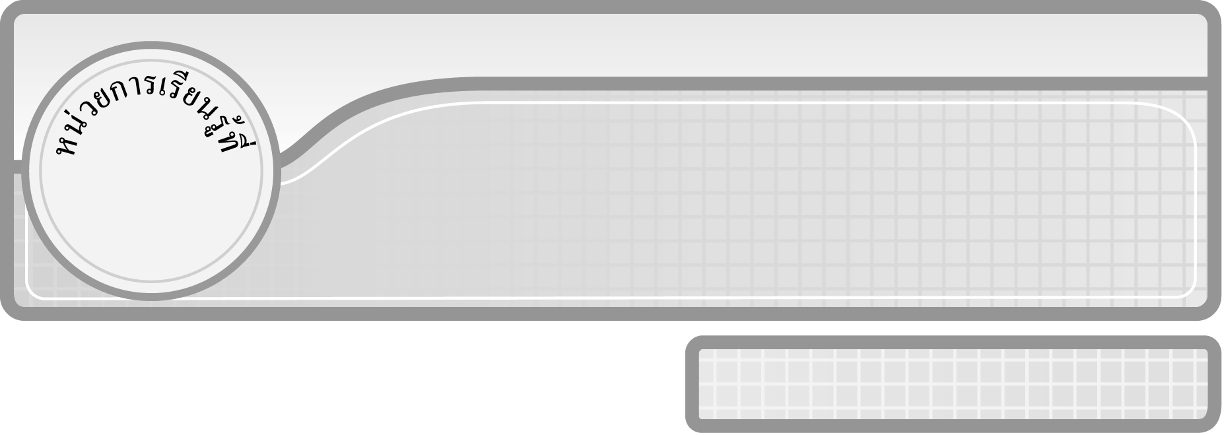
5

แผนการจัดการเรียนรู้ที่ 2
ความหมายของการหาร : 2

ชั้นประถมศึกษาปีที่ 3 เวลา 1 ชั่วโมง

การหาร

มาตรฐานการเรียนรู้/ตัวชี้วัด

มาตรฐานการเรียนรู้
มาตรฐาน ค 1.2 เข้าใจถึงผลที่เกิดขึ้นจากการดำเนินการของจำนวนและความสัมพันธ์
ระหว่างการดำเนินการต่าง ๆ และสามารถใช้การดำเนินการในการแก้ปัญหา
ตัวชี้วัด
ค 1.2 ป.3/1 หารและบวก ลบ คูณ หารระคนของจำนวนนับไม่เกินหนึ่งแสนและศูนย์
พร้อมทั้งตระหนักถึงความสมเหตุสมผลของคำตอบ
มาตรฐานการเรียนรู้
มาตรฐาน ค 6.1 มีความสามารถในการแก้ปัญหา การให้เหตุผล การสื่อสาร การสื่อความหมาย
ทางคณิตศาสตร์และการนำเสนอ การเชื่อมโยงความรู้ต่าง ๆ ทางคณิตศาสตร์
และเชื่อมโยงคณิตศาสตร์กับศาสตร์อื่น ๆ และมีความคิดริเริ่มสร้างสรรค์
ตัวชี้วัด
ค 6.1 ป.3/1, ป.3/2, ป.3/3, ป.3/4, ป.3/5


จุดประสงค์การเรียนรู้สู่ตัวชี้วัด
1. อธิบายความหมายของการหาร (K)
2. เขียนประโยคการหาร (P)
3. เห็นคุณค่าของการนำความรู้ เรื่อง ความหมายของการหารไปใช้ในชีวิตประจำวัน (A)


สาระสำคัญ

เมื่อนำจำนวนหนึ่งจำนวนมาแบ่งเป็นกลุ่ม กลุ่มละเท่า ๆ กัน ต้องการหาว่าแบ่งได้กี่กลุ่ม
ทำได้ด้วยการหาร


สาระการเรียนรู้

ความหมายของการหาร


คุณลักษณะอันพึงประสงค์
ใฝ่เรียนรู้
ตัวชี้วัดที่ 4.1 ตั้งใจ เพียรพยายามในการเรียนและเข้าร่วมกิจกรรมการเรียนรู้
สมรรถนะสำคัญของผู้เรียน
1. ความสามารถในการสื่อสาร
2. ความสามารถในการคิด
◎ การคิดเชิงเหตุผล
3. ความสามารถในการแก้ปัญหา


ชิ้นงานหรือภาระงาน (หลักฐาน ร่องรอยแสดงความรู้)

ผลงานจากกิจกรรมข้อ 4


คำถามท้าทาย

นักเรียนสามารถนำความรู้เรื่อง การหาร ไปใช้ในชีวิตประจำวันเรื่องใดมากที่สุด

การจัดกิจกรรมการเรียนรู้

1. ให้นักเรียนทบทวนความรู้เรื่อง ความหมายของการหาร โดยครูติดแถบโจทย์บนกระดาน

มีขนม 9 ชิ้น จัดใส่กล่อง กล่องละ 3 ชิ้น จะได้กี่กล่อง

ให้นักเรียนอ่านโจทย์ปัญหาแล้วให้ผู้แทนนักเรียนออกมาเขียนประโยคการหาร
(9 ÷ 3 = 3) นักเรียนร่วมกันตรวจสอบความถูกต้อง
2. ครูติดแถบประโยคบนกระดาน

จัดนักเรียน 6 คน เข้ากลุ่ม 2 กลุ่ม กลุ่มละเท่า ๆ กัน จะได้กลุ่มละกี่คน

จากนั้นให้ผู้แทนนักเรียน 6 คน ออกมาร่วมกิจกรรม เพื่อหาคำตอบ และครูถามคำถาม ดังนี้
¥ จัดนักเรียน 6 คน เข้ากลุ่ม 2 กลุ่ม กลุ่มละเท่า ๆ กัน แสดงว่าต้องการทราบอะไร (จำนวนคนในแต่ละกลุ่ม)
¥ ควรทำอย่างไร (ให้นักเรียนคนที่ 1 เข้ากลุ่มที่ 1 คนที่ 2 เข้ากลุ่มที่ 2)
¥ เหลือนักเรียนเท่าไร (6 – 2 = 4 คน)
¥ ทำอย่างไรต่อไป (จัดนักเรียนคนที่ 3 เข้ากลุ่มที่ 1 คนที่ 4 เข้ากลุ่มที่ 2)
¥ เหลือนักเรียนเท่าไร (4 – 2 = 2 คน)
¥ ทำอย่างไรต่อไป (จัดนักเรียนคนที่ 5 เข้ากลุ่มที่ 1 คนที่ 6 เข้ากลุ่มที่ 2)
¥ เหลือนักเรียนเท่าไร (2 – 2 = 0 คน)
¥ กลุ่มที่ 1 มีนักเรียนกี่คน (3 คน)
¥ กลุ่มที่ 2 มีนักเรียนกี่คน (3 คน)
ครูติดแผนภาพแสดงการแบ่งกลุ่มของนักเรียนบนกระดานแล้วถามคำถาม ดังนี้
1 2 3 4 5 6
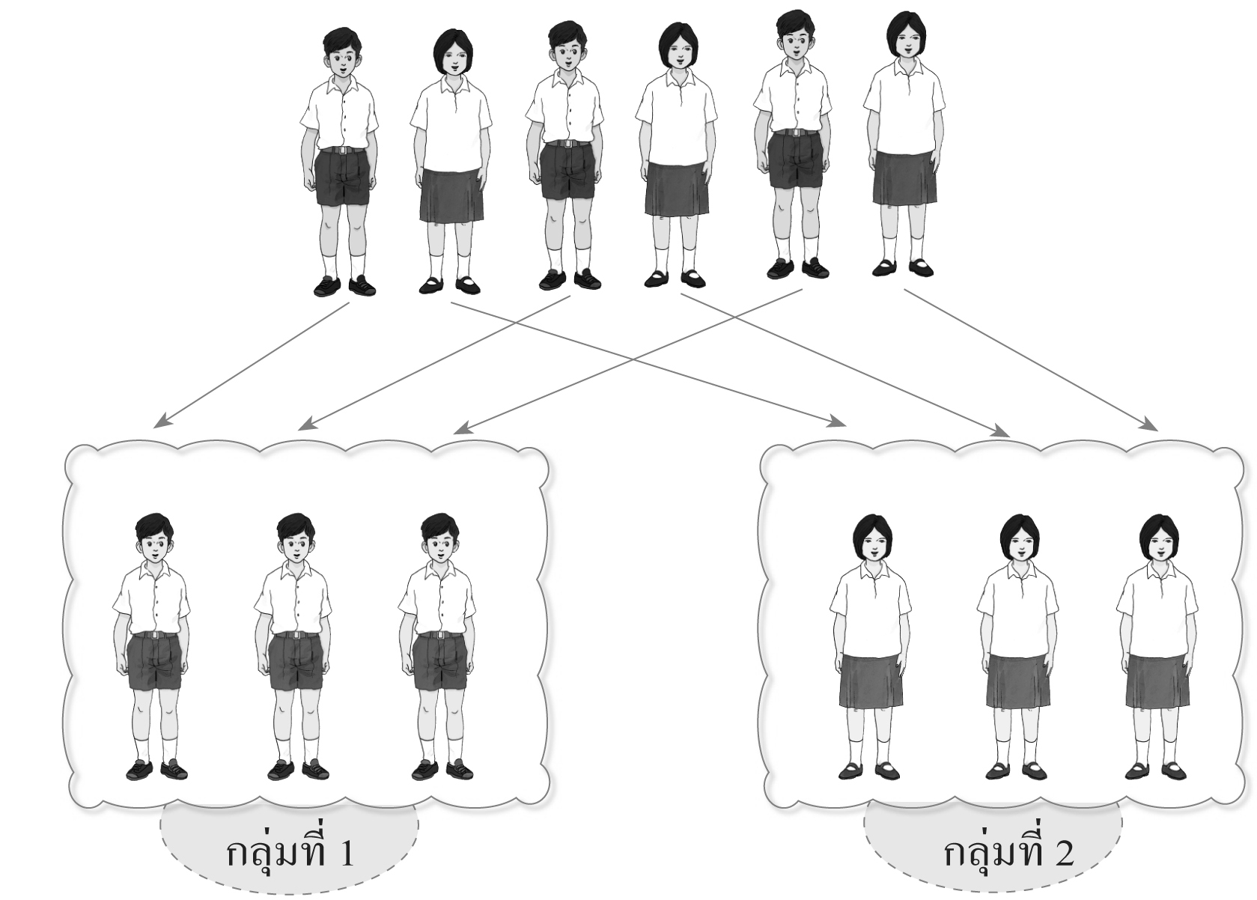

1 3 5
2 4 6

¥ นอกจากวิธีนี้เราสามารถหาคำตอบโดยวิธีใดได้อีก (การหาร)
¥ เขียนประโยคการหารได้อย่างไร (6 ÷ 3 = 2)
นักเรียนร่วมกันตรวจสอบความถูกต้อง
3. ครูดำเนินกิจกรรมข้อ 2 อีกครั้ง โดยติดแถบโจทย์ปัญหาการหารบนกระดาน ดังนี้

ครูจัดนักเรียน 9 คน เข้ากลุ่ม 3 กลุ่ม กลุ่มละเท่า ๆ กัน จะได้กลุ่มละกี่คน

(9 ÷ 3 = 3)
4. นักเรียนแบ่งกลุ่ม กลุ่มละ 5 คน เพื่อร่วมกิจกรรม ดังนี้
¥ ครูแจกแถบโจทย์ปัญหาการหารกลุ่มละ 1 โจทย์
¥ ครูแจกกระดาษเปล่าให้นักเรียนกลุ่มละ 1 แผ่น
¥ ให้นักเรียนช่วยกันหาคำตอบ โดยการวาดภาพประกอบ และเขียนประโยคการหารพร้อมตกแต่งให้สวยงาม
¥ ผู้แทนนักเรียนแต่ละกลุ่มออกมานำเสนอผลงานหน้าชั้นเรียน
นักเรียนร่วมกันตรวจสอบความถูกต้อง
5. นักเรียนร่วมกันสรุปความรู้เรื่อง ความหมายของการหาร โดยครูถามคำถาม ดังนี้
¥ การหาจำนวนในแต่ละกลุ่ม กลุ่มละเท่า ๆ กัน ใช้วิธีใดในการหาคำตอบ (การหาร)
¥ การลบออกครั้งละเท่า ๆ กัน จากจำนวนทั้งหมด เรียกว่าอะไร (การหาร)
นักเรียนร่วมกันตรวจสอบความถูกต้อง
6. นักเรียนและครูร่วมกันสรุปความรู้ ดังนี้
¥ เมื่อนำจำนวนหนึ่งจำนวนมาแบ่งเป็นกลุ่ม กลุ่มละเท่า ๆ กัน ต้องการหาว่าแบ่ง
ได้กี่กลุ่ม ทำได้ด้วยการหาร
7. นักเรียนร่วมกันแสดงความคิดเห็น โดยครูถามคำถามท้าทาย ดังนี้
¥ นักเรียนสามารถนำความรู้เรื่อง การหาร ไปใช้ในชีวิตประจำวันเรื่องใดมากที่สุด

การจัดบรรยากาศเชิงบวก

ให้นักเรียนมีส่วนร่วมทั้งกิจกรรมเดี่ยวและกิจกรรมกลุ่ม นักเรียนสามารถตอบคำถาม
ได้หลากหลายตามประสบการณ์

สื่อการเรียนรู้

1. แถบโจทย์ปัญหาการหาร
2. กระดาษเปล่า
3. แผนภาพแสดงการแบ่งกลุ่ม

การวัดและประเมินผลการเรียนรู้

1. วิธีการวัดและประเมินผล
1.1 สังเกตพฤติกรรมของนักเรียนในการเข้าร่วมกิจกรรม
1.2 สังเกตพฤติกรรมของนักเรียนในการเข้าร่วมกิจกรรมกลุ่ม
2. เครื่องมือ
2.1 แบบสังเกตพฤติกรรมการเข้าร่วมกิจกรรม
2.2 แบบสังเกตพฤติกรรมการเข้าร่วมกิจกรรมกลุ่ม
3. เกณฑ์การประเมิน
3.1 การประเมินพฤติกรรมการเข้าร่วมกิจกรรม
ผ่านตั้งแต่ 2 รายการ ถือว่า ผ่าน
ผ่าน 1 รายการ ถือว่า ไม่ผ่าน
3.2 การประเมินพฤติกรรมการเข้าร่วมกิจกรรมกลุ่ม
คะแนน 9-10 ระดับ ดีมาก
คะแนน 7-8 ระดับ ดี
คะแนน 5-6 ระดับ พอใช้
คะแนน 0-4 ระดับ ควรปรับปรุง


ข้อเสนอแนะของผู้บริหารสถานศึกษา

______________________________________________________________________________
______________________________________________________________________________
______________________________________________________________________________
______________________________________________________________________________
______________________________________________________________________________
______________________________________________________________________________
______________________________________________________________________________
______________________________________________________________________________
______________________________________________________________________________
______________________________________________________________________________
______________________________________________________________________________
______________________________________________________________________________
______________________________________________________________________________
______________________________________________________________________________
______________________________________________________________________________
______________________________________________________________________________
______________________________________________________________________________
______________________________________________________________________________
______________________________________________________________________________
______________________________________________________________________________
______________________________________________________________________________
______________________________________________________________________________
______________________________________________________________________________
______________________________________________________________________________
______________________________________________________________________________

ลงชื่อ__________________ (ผู้บริหารสถานศึกษา)
(__________________)
_____/_____/_____

บันทึกหลังการสอน

ผลการจัดการเรียนการสอน
______________________________________________________________________________
______________________________________________________________________________
______________________________________________________________________________
______________________________________________________________________________
______________________________________________________________________________
______________________________________________________________________________

ปัญหา / อุปสรรค
______________________________________________________________________________
______________________________________________________________________________
______________________________________________________________________________
______________________________________________________________________________
______________________________________________________________________________
______________________________________________________________________________

แนวทางแก้ไข
______________________________________________________________________________
______________________________________________________________________________
______________________________________________________________________________
______________________________________________________________________________
______________________________________________________________________________
______________________________________________________________________________

ลงชื่อ__________________ (ผู้บันทึก)
(__________________)
_____/_____/_____

